1. Utwórz klasę agenta o nazwie klasa_1_2. Agent ten powinien wykonywać zachowanie odwzorowujące następującą instrukcję:

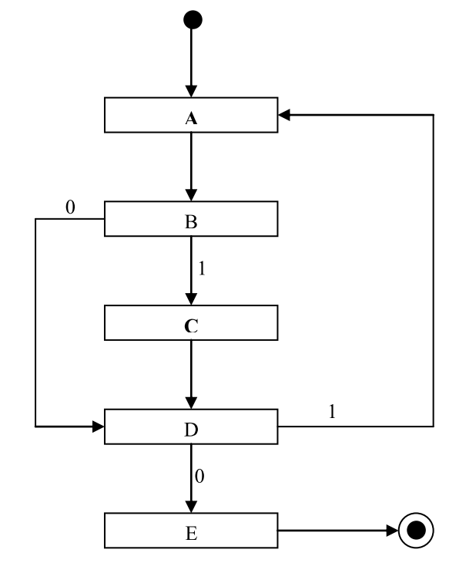
Uwagi:
Stany A, C i E polegają na wypisaniu nazwy stanu. Przejścia z tych stanów następują
bezwarunkowo dalej. W stanach B i D również następuje wypisanie nazwy stanu, ale
oprócz tego losowana jest liczba ze zbioru 0 i 1, która jest zwracana w chwili
kończenia się zachowań związanych ze stanami. Opisać poszczególne kroki.
Wykorzystaj maszynę stanów: FSMBehaviour fsm = new FSMBehaviour;

*polecenie z poprzednich zajęć:
Utwórz klasę agenta o nazwie klasa_4 na podstawie kodu klasa_1. Do agenta
dodaj zachowanie „generyczne”, polegające na wykonaniu trzech kroków:
a. W pierwszym kroku wypisuje „pierwszy krok”,
b. W drugim kroku wypisuje „drugi krok”,
c. W trzecim kroku wypisuje „trzeci krok” i zachowanie zostaje usunięte z puli zachowań agenta.

2. Utwórz zachowanie, które będzie polegało na równoległym wykonywaniu trzech zachowań z zadania poprzedniego (z pliku klasa_4.java).
Zachowanie dodaj do agenta, którego klasę nazwiesz klasa_2_3. Prześledź działanie agenta.
Użyj ParallelBehaviour
Każdy krok to prosty Behaviour z wypisaniem i Thread.sleep().

3. Utwórz zachowanie, które będzie polegało na sekwencyjnym wykonywaniu trzech zachowań z zadania drugiego (z klasa_4.java). Zachowanie dodaj do agenta, którego klasę nazwiesz klasa_2_4. Prześledź działanie agenta.

Użyj SequentialBehaviour.
Każdy krok to prosty Behaviour z wypisaniem i Thread.sleep().
Pomiar czasu wykonaj w zewnętrznym zachowaniu, które dodaje sekwencję i mierzy System.currentTime().

endTime = System.currentTimeMillis();

4. Utwórz agenta, który będzie wykonywał dwa zachowania cykliczne:

cyclic 1 – wykonuje się co 1 sekundę (10 powtórzeń),
cyclic 2 – wykonuje się co 2 sekundy (10 powtórzeń).

(wypisujące odpowiednio „cyclic 1” oraz „cyclic 2”) w dwóch osobnych zachowaniach.
Klasa agenta ma się nazywać klasa_2_5. Prześledź działanie agenta.

Skorzystaj z TickerBehaviour dla obu cykli.

